郑州轻工业学院大学英语四六级网上报名流程
制作：郑州轻工业学院教务处
- 郑州轻工业学院教务网络管理系统登录页面。登录方法：登录郑州轻工业学院校园网首页，点击首页中的[教学门户] 如图1-1，进入教务处网站后，点击[教务管理系统登录]如图1-2，进入郑州轻工业学院教务网络管理系统。
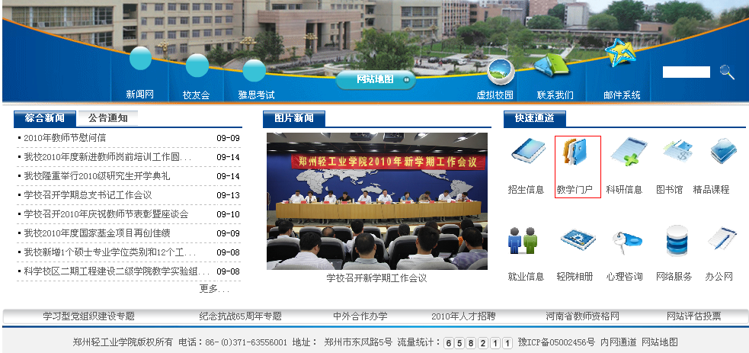
图1-1
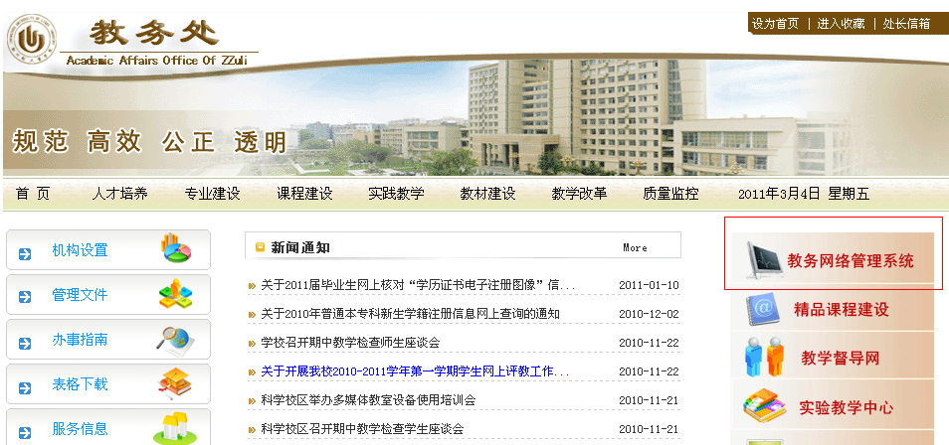
图1-2
- 在郑州轻工业学院教务网络管理系统登录页面中，选择登录[身份]为“学生”，录入本人的[学号]、[密码]和[验证码]后，点击[登录]按钮进入教务网络管理系统中。如图2
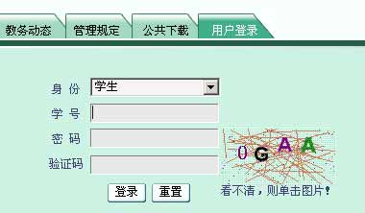
图2
- 在教务网络管理系统中，请首先点击查看左侧功能菜单列表中的[学生成绩]，查看其中的[等级考试报名]，出现图3页面。
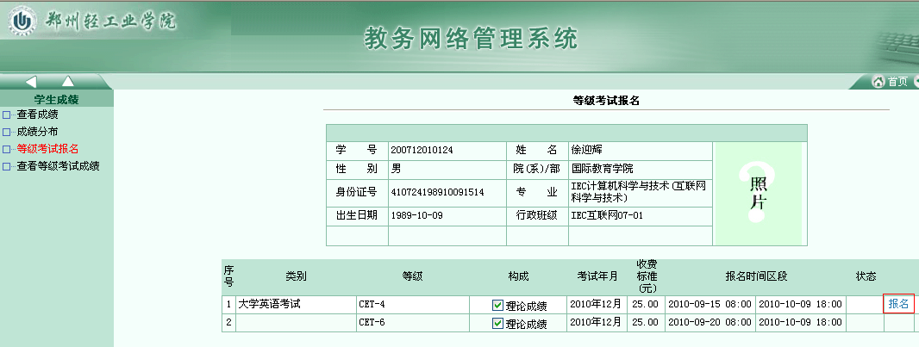

图3
- 在相应的报名级别后点击[报名]即可如图3，报名后会出现图4页面，状态栏显示[已受理]。
- 如想取消报名，点击[取消]，即可取消报名。
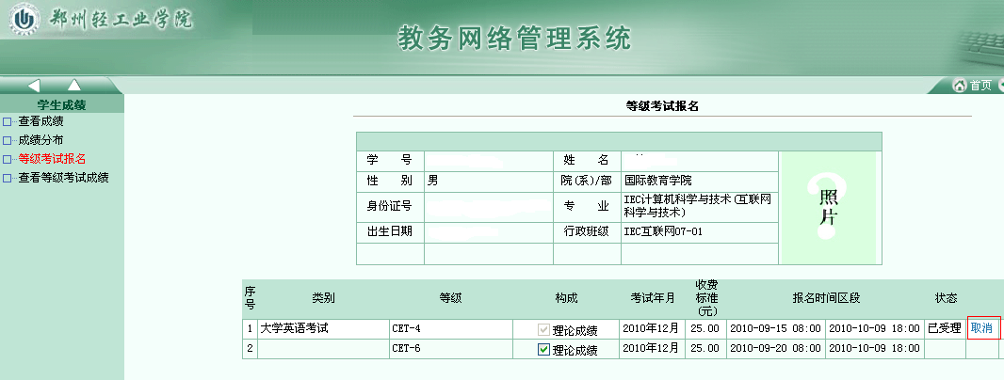
图4

教务处

